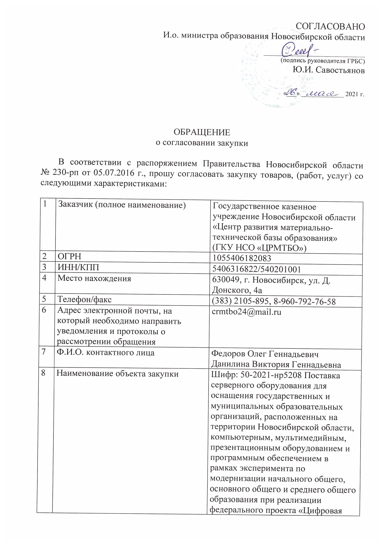
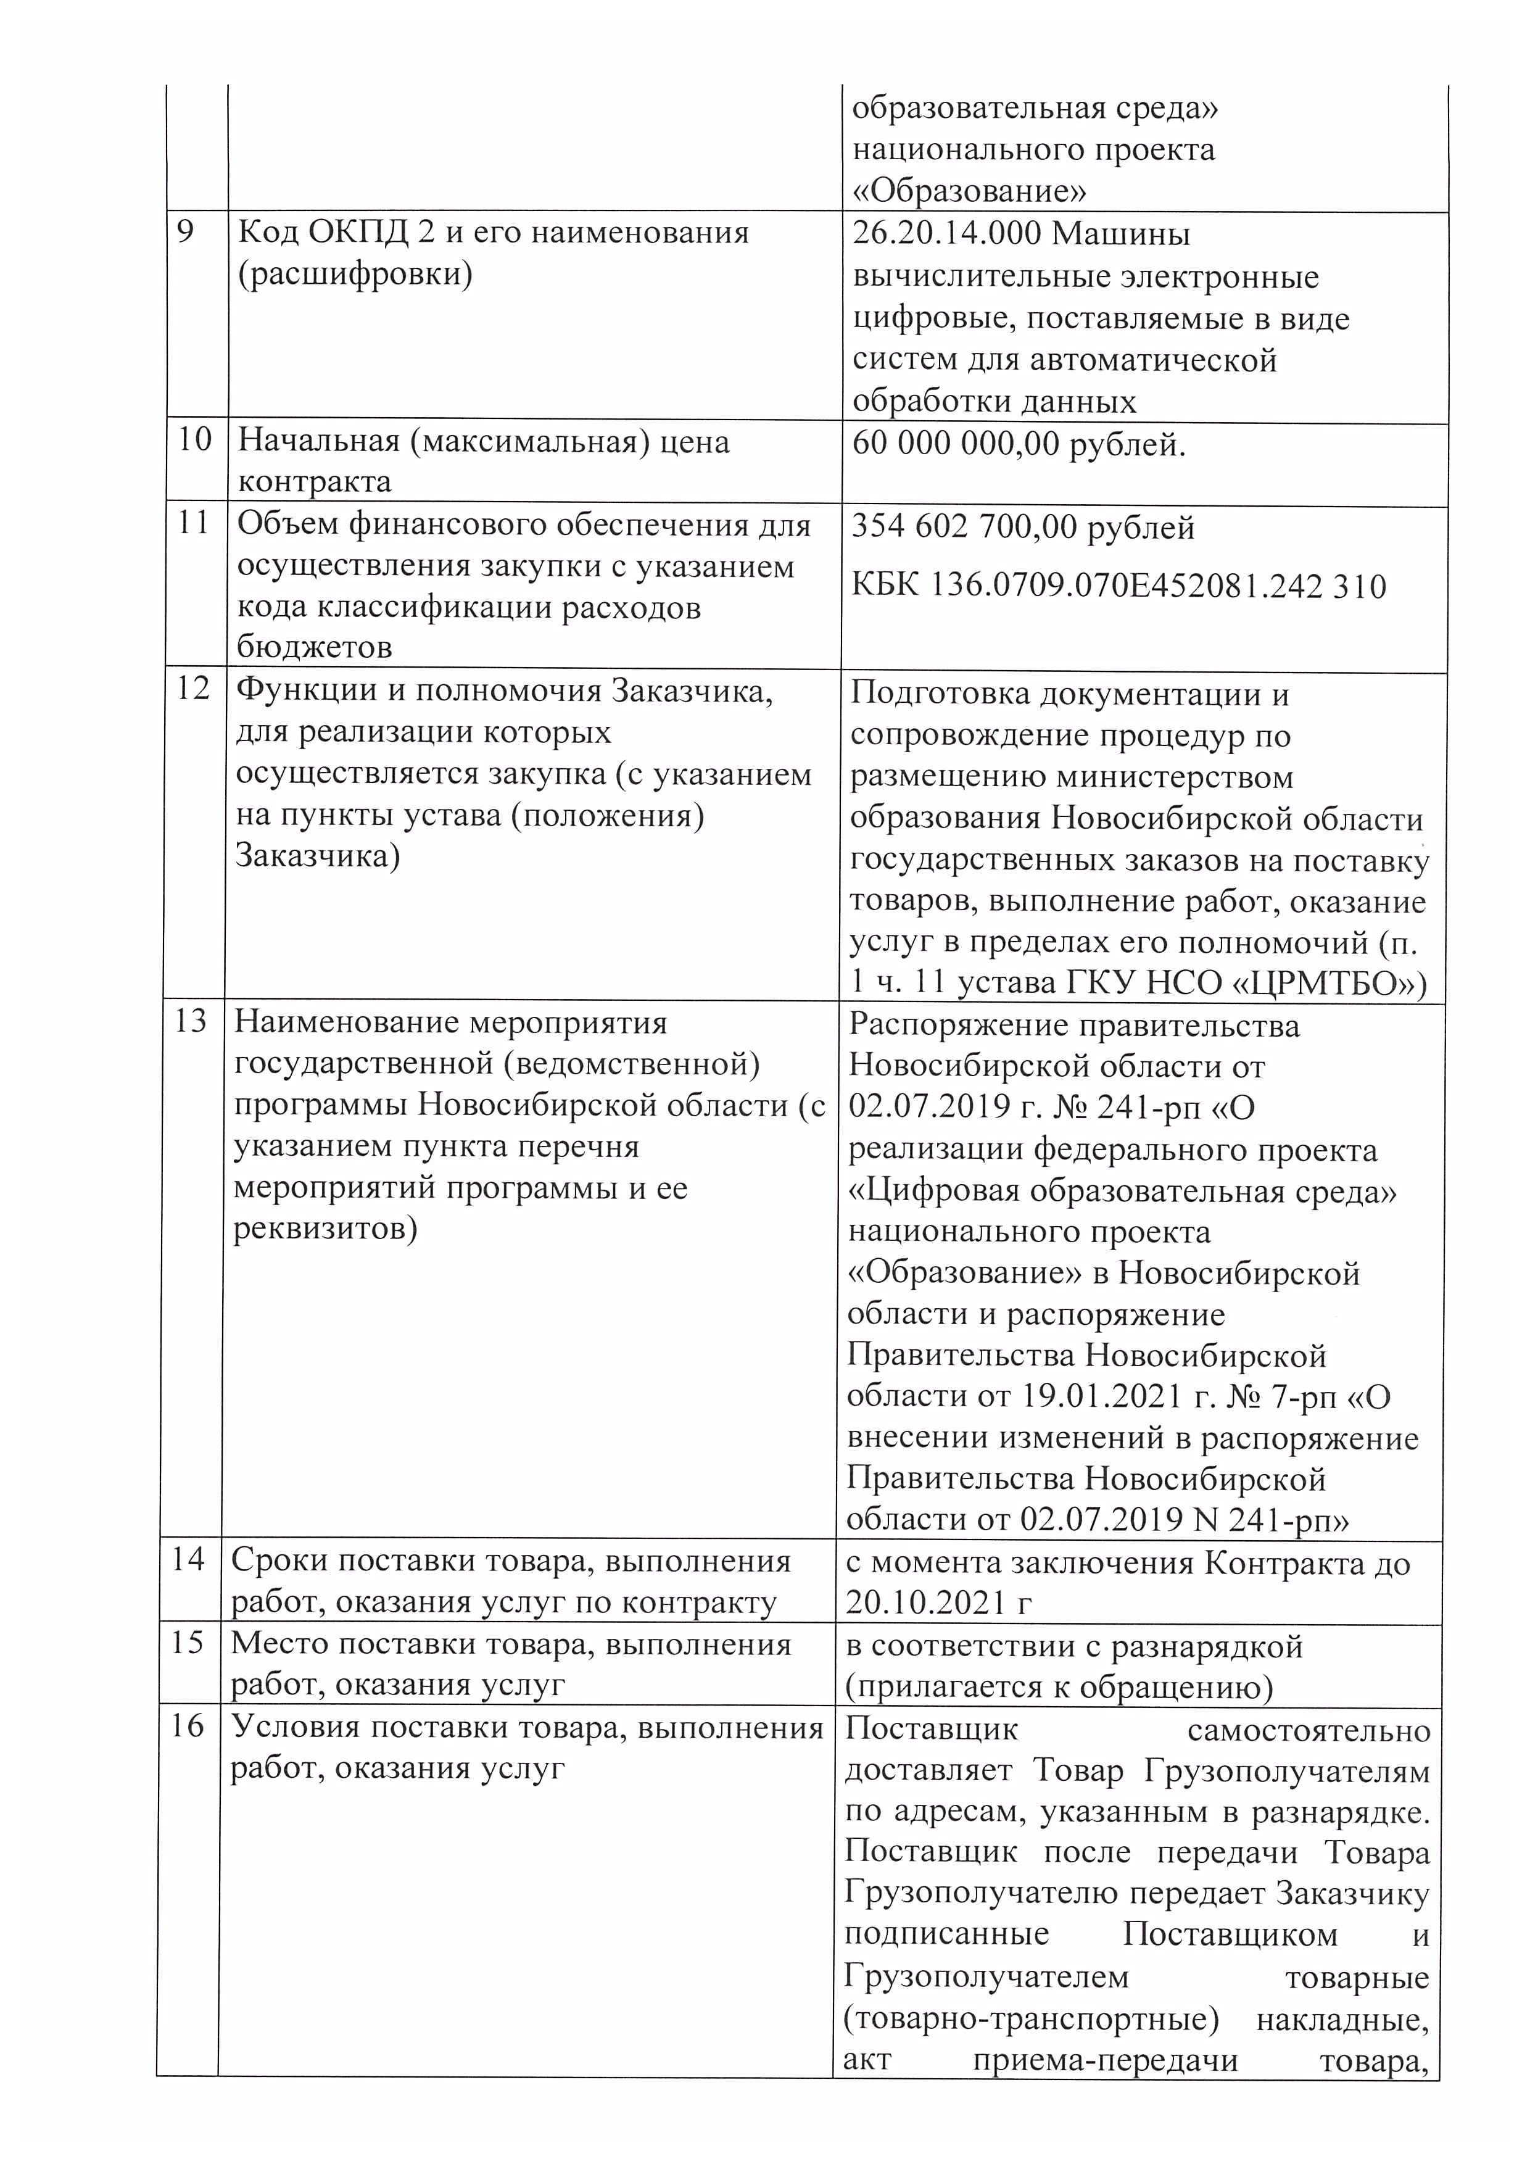
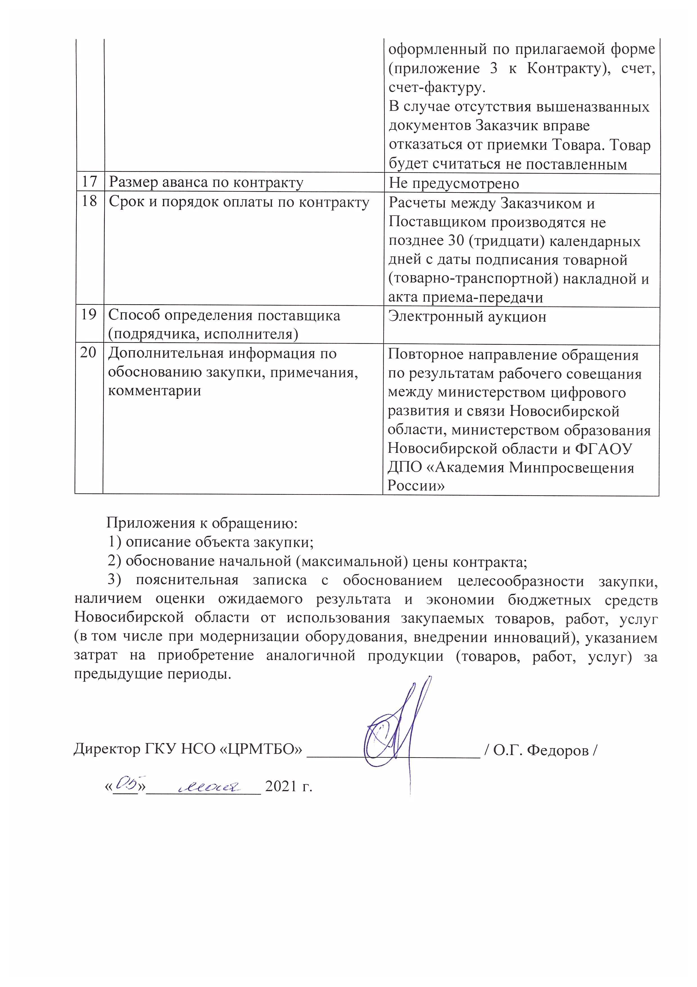

Описание объекта закупки
Шифр: 50-2021-нр5208 поставка серверного оборудования для оснащения государственных и муниципальных образовательных организаций, расположенных на территории Новосибирской области, компьютерным, мультимедийным, презентационным оборудованием и программным обеспечением в рамках эксперимента по модернизации начального общего, основного общего и среднего общего образования при реализации федерального проекта «Цифровая образовательная среда» национального проекта «Образование»

Основные сведения о поставляемом Товаре: конкретные наименования, количество, технические характеристики поставляемого Товара приведены в Таблице № 1.
Таблица № 1
№ п/п | Код ОКПД/КТРУ | Наименование товара | Основные характеристики |  |  |  |  | Ед. изм. | Кол-во
№ п/п | Код ОКПД/КТРУ | Наименование товара | № п/п | Наименование показателя | Единица измерения показателя | Значения показателей | Обоснование включения показателя в описание объекта закупки | Ед. изм. | Кол-во
1 | 2 | 3 | 4 | 5 | 6 | 7 | 8 | 9 | 10
1. | 26.20.14.000-00000189 | Сервер | 1.1. | Максимальное количество процессоров | Штука | ≥ 2 | Соответствует описанию по КТРУ | шт. | 125
1. | 26.20.14.000-00000189 | Сервер | 1.2. | Количество установленных процессоров | Штука | ≥ 1 | Соответствует описанию по КТРУ | шт. | 125
1. | 26.20.14.000-00000189 | Сервер | 1.3. | Поддерживаемая архитектура набора команд процессора |  | х86-64 | Соответствует описанию по КТРУ | шт. | 125
1. | 26.20.14.000-00000189 | Сервер | 1.4. | Базовая частота каждого установленного процессора (без учета технологии динамического изменения частоты) | Гигагерц | ≥ 3 | Соответствует описанию по КТРУ | шт. | 125
1. | 26.20.14.000-00000189 | Сервер | 1.5. | Количество ядер каждого установленного процессора | Штука | ≥ 8 | Соответствует описанию по КТРУ | шт. | 125
1. | 26.20.14.000-00000189 | Сервер | 1.6. | Количество потоков каждого установленного процессора | Штука | ≥ 16 | Соответствует описанию по КТРУ | шт. | 125
1. | 26.20.14.000-00000189 | Сервер | 1.7. | Аппаратная поддержка виртуализации |  | Да | Соответствует описанию по КТРУ | шт. | 125
1. | 26.20.14.000-00000189 | Сервер | 1.8. | Тип сервера |  | Стоечный | Соответствует описанию по КТРУ | шт. | 125
1. | 26.20.14.000-00000189 | Сервер | 1.9. | Тип корпуса |  | Rack | Соответствует описанию по КТРУ | шт. | 125
1. | 26.20.14.000-00000189 | Сервер | 1.10. | Защитная панель безопасности |  | Да | Соответствует описанию по КТРУ | шт. | 125
1. | 26.20.14.000-00000189 | Сервер | 1.11. | Количество занимаемых юнитов в стойке |  | ≤ 1 | Соответствует описанию по КТРУ | шт. | 125
1. | 26.20.14.000-00000189 | Сервер | 1.12. | Наличие направляющих для установки в шкаф телекоммуникационный |  | Да | Соответствует описанию по КТРУ | шт. | 125
1. | 26.20.14.000-00000189 | Сервер | 1.13. | Интерфейс подключения |  | SAS, SATA, VGA, RJ45, USB | Соответствует описанию по КТРУ | шт. | 125
1. | 26.20.14.000-00000189 | Сервер | 1.14. | Наличие интегрированного видеоадаптера |  | Да | Соответствует описанию по КТРУ | шт. | 125
1. | 26.20.14.000-00000189 | Сервер | 1.15. | Система удаленного управления сервером |  | Да | Соответствует описанию по КТРУ | шт. | 125
1. | 26.20.14.000-00000189 | Сервер | 1.16. | Тип контроллера дистанционного мониторинга и управления |  | Поддержка веб-интерфейса | Соответствует описанию по КТРУ | шт. | 125
1. | 26.20.14.000-00000189 | Сервер | 1.17. | Максимальный общий поддерживаемый объем оперативной памяти | Гигабайт | ≥ 1024 | Соответствует описанию по КТРУ | шт. | 125
1. | 26.20.14.000-00000189 | Сервер | 1.18. | Количество слотов для модулей оперативной памяти | Штука | ≥ 16 | Соответствует описанию по КТРУ | шт. | 125
1. | 26.20.14.000-00000189 | Сервер | 1.19. | Суммарный объем установленной оперативной памяти | Гигабайт | ≥ 128 | Соответствует описанию по КТРУ | шт. | 125
1. | 26.20.14.000-00000189 | Сервер | 1.20. | Объем каждого установленного модуля оперативной памяти | Гигабайт | ≥ 32 | Соответствует описанию по КТРУ | шт. | 125
1. | 26.20.14.000-00000189 | Сервер | 1.21. | Поддержка функции обнаружения и коррекции ошибок в оперативной памяти |  | Да | Соответствует описанию по КТРУ | шт. | 125
1. | 26.20.14.000-00000189 | Сервер | 1.22. | Уровень резервирования установленных блоков питания |  | Отсутствует | Соответствует описанию по КТРУ | шт. | 125
1. | 26.20.14.000-00000189 | Сервер | 1.23. | Максимальное количество накопителей в корпусе | Штука | ≥ 4 | Соответствует описанию по КТРУ | шт. | 125
1. | 26.20.14.000-00000189 | Сервер | 1.24. | Интерфейс поддерживаемых накопителей |  | SATA, SAS | Соответствует описанию по КТРУ | шт. | 125
1. | 26.20.14.000-00000189 | Сервер | 1.25. | Количество LFF (3,5) слотов для накопителей на лицевой панели | Штука | ≥ 4 | Соответствует описанию по КТРУ | шт. | 125
1. | 26.20.14.000-00000189 | Сервер | 1.26. | Количество установленных накопителей (тип 1) с поддержкой горячей замены | Штука | ≥ 2 | Соответствует описанию по КТРУ | шт. | 125
1. | 26.20.14.000-00000189 | Сервер | 1.27. | Объем каждого установленного накопителя (тип 1) | Гигабайт | ≥ 4000 | Соответствует описанию по КТРУ | шт. | 125
1. | 26.20.14.000-00000189 | Сервер | 1.28. | Тип установленных накопителей (тип 1) |  | HDD | Соответствует описанию по КТРУ | шт. | 125
1. | 26.20.14.000-00000189 | Сервер | 1.29. | Интерфейс установленных накопителей (тип 1) |  | SATA | Соответствует описанию по КТРУ | шт. | 125
1. | 26.20.14.000-00000189 | Сервер | 1.30. | Скорость вращения дисков в накопителе HDD или SSHD (тип 1) | Оборот в минуту | ≥ 7200 | Соответствует описанию по КТРУ | шт. | 125
1. | 26.20.14.000-00000189 | Сервер | 1.31. | Поддерживаемые дисковым контроллером типы RAID |  | 0, 1, 5, 10 | Соответствует описанию по КТРУ | шт. | 125
1. | 26.20.14.000-00000189 | Сервер | 1.32. | Тип сетевого порта |  | Ethernet | Соответствует описанию по КТРУ | шт. | 125
1. | 26.20.14.000-00000189 | Сервер | 1.33. | Тип среды передачи для сетевого порта |  | Медь-витая пара | Соответствует описанию по КТРУ | шт. | 125
1. | 26.20.14.000-00000189 | Сервер | 1.34. | Количество сетевых портов Ethernet | Штука | ≥ 2 | Соответствует описанию по КТРУ | шт. | 125
1. | 26.20.14.000-00000189 | Сервер | 1.35. | Скорость сетевого порта Ethernet | Гигабит в секунду | ≥ 1 | Соответствует описанию по КТРУ | шт. | 125
1. | 26.20.14.000-00000189 | Сервер | 1.36. | Количество USB 2.0 портов | Штука | ≥ 4 | Соответствует описанию по КТРУ | шт. | 125
1. | 26.20.14.000-00000189 | Сервер | 1.37. | Количество USB 3.x портов | Штука | ≥ 2 | Соответствует описанию по КТРУ | шт. | 125
1. | 26.20.14.000-00000189 | Сервер | 1.38. | Тип размещения USB портов |  | На передней панели, На задней панели | Соответствует описанию по КТРУ | шт. | 125

В соответствии с пунктом 4 Правил использования каталога товаров, работ, услуг для обеспечения государственных и муниципальных нужд, утвержденных Постановление Правительства РФ от 08.02.2017 № 145 "Об утверждении Правил формирования и ведения в единой информационной системе в сфере закупок каталога товаров, работ, услуг для обеспечения государственных и муниципальных нужд и Правил использования каталога товаров, работ, услуг для обеспечения государственных и муниципальных нужд" (далее – Правила) Заказчик при описании предмета закупки использует информацию, включенную в соответствующие следующие позиции каталога товаров, работ, услуг для обеспечения государственных и муниципальных нужд (далее – КТРУ), размещенного на сайте единой информационной системе (www.zakupki.gov.ru).
Поставляемый товар соответствует:
ТР ТС – 004 - 2011 "О безопасности низковольтного оборудования";
ТР ТС – 020 - 2011 "Электромагнитная совместимость технических средств".

Доставка Товара до места передачи Товара производится силами и средствами Поставщика.
Товар должен иметь упаковку, предотвращающую его порчу при транспортировке.
Маркировка и упаковка Товара должны соответствовать требованиям нормативно-технической документации в соответствии с законодательством Российской Федерации.
На Товар установлена гарантия производителя – не менее 12 (двенадцати) месяцев с даты подписания акта приема-передачи Товара.
На Товар установлена гарантия Поставщика – не менее 12 (двенадцати) месяцев, с даты подписания акта приема-передачи Товара, но не менее срока предоставления гарантии производителя.
Под гарантией понимается устранение Поставщиком своими силами и за свой счет допущенных по его вине недостатков, выявленных после приемки Товара.

Приложение к Описанию объекта закупки

Разнарядка
На поставку серверного оборудования для оснащения государственных и муниципальных образовательных организаций, расположенных на территории Новосибирской области, компьютерным, мультимедийным, презентационным оборудованием и программным обеспечением в рамках эксперимента по модернизации начального общего, основного общего и среднего общего образования при реализации федерального проекта «Цифровая образовательная среда» национального проекта «Образование»

№ п/п | Наименование муниципального образования, грузополучателя | Адрес поставки | кол-во школ | кол-во серверов
1 | 2 | 3 | 4 | 5
1 | Администрация города Бердска Новосибирской области | МАОУ «Лицей № 6»  г. Бердск, ул. Купца Горохова, д. 22.  8-913-757-52-09  8-999-467-46-85  moiseevamn85@mail.ru | 15 | 15
2 | Администрация города Искитима Новосибирской области | г. Искитим,  ул. Коммунистическая д. 59  8-960-784-55-07  8-923-221-46-62  8-953-880-48-36  cdo_isk@mail.ru | 14 | 14
3 | Администрация города Оби | г. Обь,  ул. ЖКО Аэропорта 32 МБОУ НОШ №1  8-913-487-55-43  sgv@bimoob.ru  8-913-902-98-74  son@gorodob.ru | 4 | 4
4 | Администрация Искитимского района Новосибирской области | Искитимский район,  п. Чернореченский,  ул. Кооперативная, д. 5.  8-923-170-88-17  pr_metod@mail.ru | 22 | 22
5 | Администрация Коченёвского района Новосибирской области | НСО,р.п.Коченево,  ул. Малокузнецкая, 27а.  8-983-003-83-81  petrov-nso@yandex.ru | 8 | 8
6 | Администрация Мошковского района Новосибирской области | НСО, Мошковский район,  рп.Мошково,  ул. Пионерская, 13  8-953-860-74-22  8-906-195-25-19  zhaa.moshkadm@  yandex.ru | 18 | 18
7 | Администрация Новосибирского района Новосибирской области | Новосибирская область, р.п. Краснообск, ул. Центральная, здание 20. МАОУ «Гимназия «Краснообская»  89231101993, 89537956332  lta@edunor.ru, dvl@edunor.ru | 15 | 15
8 | Администрация Ордынского района Новосибирской области | НСО, р.п. Ордынское,  ул. Пушкина, 72 «Ордынская СОШ №1»  8-923-702-97-07  8-951-387-10-30  slava_d76@mail.ru  shumsop@mail.ru | 11 | 11
9 | Администрация рабочего посёлка Кольцово | НСО, р.п. Кольцово, зд.30а  8-913-704-68-38  fiveschool@ngs.ru  НСО, р.п. Кольцово, зд. 1а  8-913-797-71-21  info@biolicey21.ru | 2 | 2
10 | Администрация Тогучинского района Новосибирской области | НСО, г. Тогучин,  ул. Лапина, д..31  8-961-219-82-41  MasalovNP@nso.ru | 16 | 16
 | Итого: |  | 125 | 125

ОБОСНОВАНИЕ НАЧАЛЬНОЙ (МАКСИМАЛЬНОЙ) ЦЕНЫ КОНТРАКТА
Шифр: 50-2021-нр5208 поставка серверного оборудования для оснащения государственных и муниципальных образовательных организаций, расположенных на территории Новосибирской области, компьютерным, мультимедийным, презентационным оборудованием и программным обеспечением в рамках эксперимента по модернизации начального общего, основного общего и среднего общего образования при реализации федерального проекта «Цифровая образовательная среда» национального проекта «Образование»

Наименование товара | Цена за единицу товара (руб.)/ источник информации о ценах |  | Минимальное значение за единицу товара,  руб. | Ед.  изм. | Кол-во | Начальная (максимальная) цена контракта, (руб.)
Наименование товара | Поставщик № 1  (Коммерческое предложение №242 от 17.03.2021) | Поставщик № 2  (Коммерческое предложение № Г36/217 от 18.03.2021 г.
Сервер | 481 000,00 | 480 000,00 | 480 000,00 | штука | 125 | 60 000 000,00

Начальная (максимальная) цена контракта 60 000 000,00 (Шестьдесят миллионов) рублей рассчитана по минимальному значению вышеуказанных данных..

